GE Rohrschott120 d75

Geberit

Eigenschaften

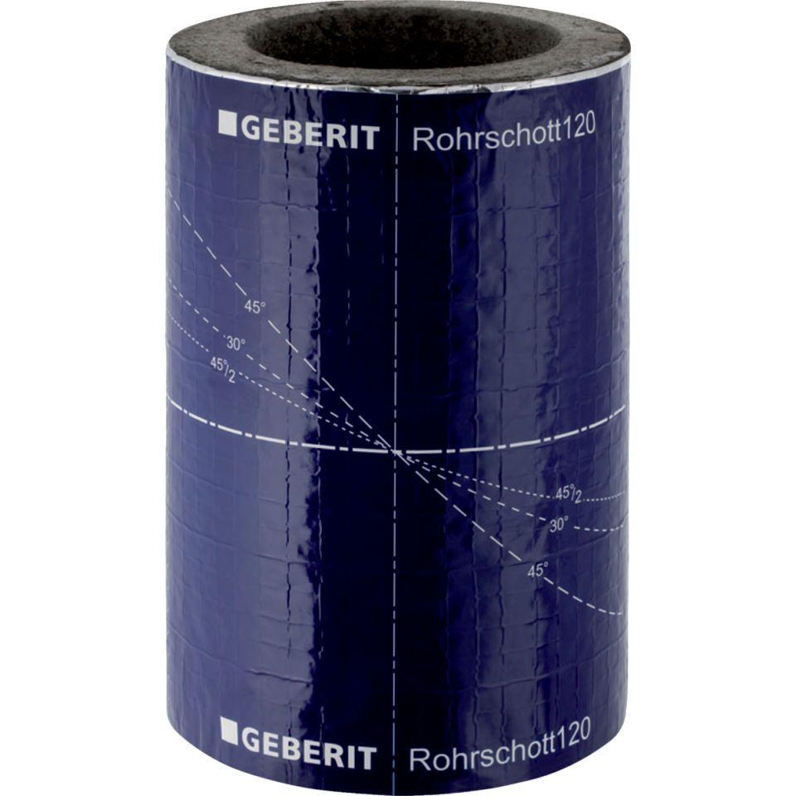

GTIN:

4025416733119

HAN:

307820001

Produkt

Rohrschott

Durchmesser (mm)

75,00